**APLICAÇÃO DE MATRIZ SWOT: UM ESTUDO DE CASO EM UMA INSTITUIÇÃO DE ENSINO SUPERIOR PRIVADA**

Lucas Capita Quarto (UNIG)

[lcapitaiv@gmail.com](mailto:lcapitaiv@gmail.com)

Sônia Maria da Fonseca Souza (UENF)

[Sonifon1@gmail.com](mailto:Sonifon1@gmail.com)

Fábio Luiz Fully Teixeira (UENF)

[fabiofully@gmail.com](mailto:fabiofully@gmail.com)

João Vitor Capita Quarto (UNIG)

[jcapitaiv@gmail.com](mailto:jcapitaiv@gmail.com)

Teresa Cristina Fontaine Amaro (UENF)

[fontaineamaro@gmail.com](mailto:fontaineamaro@gmail.com)

**Resumo:** As modificações que vem ocorrendo ao redor do mundo estão exigindo que as organizações se tornem cada vez mais estratégicas afim de uma mulher atuação em seu mercado atuante. Com isso, faz-se necessário que as mesmas analisem de forma correta o ambiente em que estão inseridas. Frente a este cenário, a presente pesquisa tem como objetivo elaborar a Matriz SWOT de uma Instituição de Ensino Superior (IES) privada, tendo em vista um melhor desempenho da mesma. A Matriz SWOT é uma ferramenta clássica da administração, presente na literatura do planejamento estratégico, que permite a identificação dos pontos fortes e fracos do ambiente interno da empresa, e as oportunidades e ameaças do macro ambiente. Este estudo pode ser classificado como aplicado, qualitativo e exploratório. A estratégia utilizada foi o estudo de caso com observações e aplicação de questionário. A partir dos resultados obtidos, nota-se que a empresa possui muitos pontos fortes que poderiam ser melhor aproveitados para que a empresa minimize seus pontos fracos e combata as ameaças do ambiente externo. A organização apresenta ter grande potencial de expansão, ou seja, com o desenvolvimento de medidas estratégicas, a instituição pode obter vantagens competitivas. Durante todo o estudo, pensar estrategicamente apresentou ser fundamental para qualquer organização que almeje alcançar o sucesso.

**Palavras-chave:** Matriz SWOT, Análise de cenários, planejamento.

**1. Introdução**

O mundo vem passando por inúmeras mudanças em seu contexto político, econômico, tecnológico e social. Manter-se competitiva diante deste cenário de incertezas é um grande desafio para as organizações. Com isso, faz-se necessário desenvolver medidas estratégicas que permitam um amplo conhecimento do ambiente em que as empresas estão inseridas.

A literatura do planejamento estratégico dispõem de diversas ferramentas de análise de ambientes, entre estas, salienta-se a Matriz SWOT (*Strenghts, Weaknesses, Opportunities e Threats*). A Matriz SWOT, também conhecida como Matriz FOFA, é uma ferramenta que divide o ambiente empresarial em ambiente interno e externo. O ambiente interno é composto pelas forças e fraquezas de uma empresa. O ambiente externo diz respeito as ameaças e oportunidades do macro ambiente.

De acordo com Daychouw (2013), por intermédio da elaboração da Matriz SWOT, um gestor consegue apurar os potenciais e dificuldades de uma organização, visto que a ferramenta permite uma melhor compreensão dos elementos que transpõem os aspectos internos e externos da empresa. Ou seja, a ferramenta apresenta um quadro confiável da real situação em que a instituição se encontra.

Diante deste cenário, o presente estudo tem como objetivo elaborar a Matriz SWOT de uma Instituição de Ensino Superior (IES) privada, tendo em vista um melhor desempenho em seu mercado atuante. Para tanto, foi realizada uma pesquisa qualitativa, de natureza exploratória com estudo de caso. A Instituição de Ensino Superior (IES) objeto de estudo está localizada no município de Itaperuna-RJ. A empresa atua no mercado há 25 anos. Atualmente, fornece 12 cursos de graduação, sendo o maior *campus* privado da América Latina.

As Instituições de Ensino superior no Brasil buscam atender as exigências profissionais do mercado de trabalho, o qual anseia por colaboradores cada vez mais qualificados. A demanda por cursos de graduação encontra-se em um crescente desenvolvimento, acarretando um maior oferecimento de vagas e entrada de novas instituições no mercado. Sendo assim, as organizações deste seguimento precisam buscar maneiras de obterem vantagens competitivas em seu ambiente, no sentido de suprir as necessidades de seus clientes e manter uma boa relação com os outros aspectos do ambiente organizacional.

**2. Revisão de literatura**

**2.1. Planejamento estratégico**

A estratégia permite a definição do momento exato para agir, o que a torna uma ferramenta importante dentro do contexto organizacional. De acordo com Terence (2002), o termo “estratégia” é de origem grega e significa “arte de comandar”. Por muito tempo, a palavra foi utilizada para traçar planos de guerra.

O mercado exige que as organizações planejem suas ações futuras, além da sua capacidade de traçar estratégias. Frente a essa realidade, o planejamento estratégico encontra-se cada vez mais presente nas empresas, independentemente de seu setor e dimensão.

O planejamento estratégico é indispensável para organizações que buscam melhor análise e compreensão do ambiente a qual estão inseridas. Carvalho e Senna (2015), definem o planejamento estratégico como uma tomada antecipada de decisões. Segundo os autores, ele permite que a empresa conheça a sua realidade e os caminhos que devem ser seguidos de uma forma mais objetiva, baseando-se em dados estrategicamente planejados.

Macêdo (2010), diz que as teorias do planejamento estratégico se tornaram ferramentas administrativas para facilitar o alcance de soluções para os objetivos estabelecidos pelas empresas. Já Kotler e Armstrong (1993), afirmam que o objetivo do planejamento estratégico é desenvolver e monitorar os objetivos da organização, bem como a sua potencialidade e mudanças diante às oportunidades de mercado.

**2.2. Análise SWOT**

A Matriz SWOT é uma ferramenta clássica da administração muito utilizada para análise de cenários. O termo SWOT é acrônimo das palavras *Strenghts, Weaknesses, Opportunities e Threats,* que significam forças, fraquezas, oportunidades e ameaças respectivamente. A Matriz SWOT, em concordância com Daychouw (2013), é um sistema de simples aplicabilidade para posicionar ou verificar a atuação estratégica da empresa no ambiente que ela se encontra.

Acredita-se que a Matriz SWOT foi desenvolvida na década de 1960 por professores da Universidade Stanford, a partir de uma análise das 500 maiores organizações dos Estados Unidos (RUIZ, 2013). O seu objetivo é mensurar as forças, fraquezas, oportunidades e ameaças de uma instituição frente ao mercado competitivo.

De acordo com Montana e Charnov (2005), a matriz SWOT, Figura 1, permite um cruzamento das oportunidades e ameaças externas à organização com suas forças e fraquezas. A análise também permite o reconhecimento dos pontos fortes da empresa que ainda não foram aprofundados totalmente e reconhecer os pontos fracos que precisam ser corrigidos. A análise ainda capta os fatores que surtem efeito no desempenho da organização e identifica como eles podem afetar a iniciativa organizacional, considerando as variáveis internas e externas.

Figura 1 – Matriz SWOT

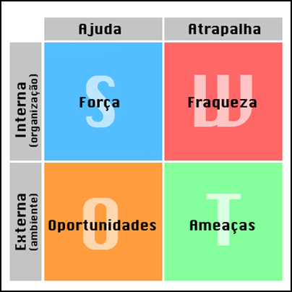

Fonte: Bastos (2004)

Segundo Helms e Nixon (2010), as forças e fraquezas internas representam a estrutura, o acesso aos recursos naturais, a capacidade e eficiência dos recursos humanos e financeiros. As oportunidades e ameaças dizem respeito aos clientes, concorrentes, tendências do mercado, *stakeholders*, mudanças sociais, entradas de novas tecnologias, questões ambientes, econômicas, políticas e regulatórias.

O ambiente interno de uma organização é considerado uma variável controlável, pois se refere a própria empresa e os pontos fortes e fracos que ela possui. Os pontos fortes são conhecidos como competências, ou seja, características que facilitam que a instituição alcance seu objetivo. Já os pontos fracos se referem a limitações que dificultam o desempenho da empresa. São considerados elementos importantes para análise do ambiente interno: a área de *marketing*, produção e serviços, recursos humanos, financeira e os elementos que afetam a organização.

Ribeiro Neto (2011), considera o ambiente externo uma antecipação das possíveis oportunidades e ameaças existentes no ambiente o qual a organização está inserida. Oliveira (2007), define como oportunidade toda variável incontrolável que pode favorecer a instituição. Já as ameaças são aspectos negativos, também incontroláveis, que criam obstáculos à estratégia da organização. Chiavenato e Sapiro (2003), apresentam os seguintes ambientes para estudo: políticos-legais, econômicos, tecnológicos, sociais/culturais, demográficas, internacionais e naturais.

**2.3 Cruzamento das informações**

Após a definição dos pontos fortes e fracos, bem como as oportunidades e ameaças da organização, é necessário realizar o cruzamento destes elementos. Para alinhar as informações adquiridas, é preciso buscar um viés positivo ou negativo, entre pontos fortes e oportunidades, ameaças e pontos fortes, pontos fracos e oportunidades, pontos fracos e ameaças, Figura 2.

Figura 2 – Cruzamento da Matriz SWOT

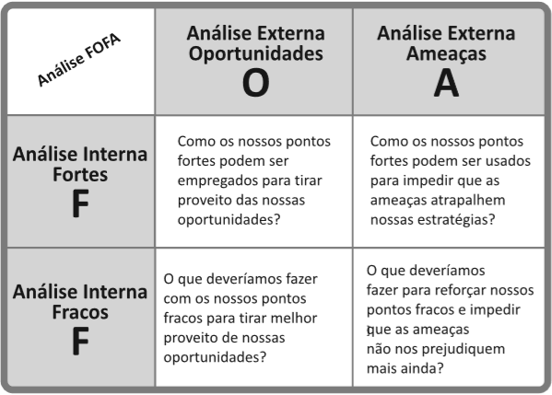

Fonte: Pereira (2011)

**3. Metodologia**

A presente pesquisa é classificada como aplicada, exploratória e qualitativa. A estratégia utilizada foi o estudo de caso. O estudo de caso é uma pesquisa profunda e exaustiva dos objetos de estudo, objetivando um conhecimento mais amplo e detalhado (GIL, 2008). Foi realizada uma pesquisa de campo na instituição objeto de estudo. A técnica de coleta de dados foi a observação e entrevista. A entrevista foi realizada com o auxílio de um formulário. O formulário foi elaborado para ser respondido por um dos atuais gestores da instituição.

O formulário para a entrevista foi elaborado de acordo com os fatores externos e internos da empresa. Para a análise do ambiente externo e interno a entrevista foi elaborada com base em Hunger (2002). Em relação à análise interna, os elementos descritos por Pereira (2011) nortearam a pesquisa.

**4. Estudo de caso**

**4.1. Matriz SWOT da empresa**

No Quadro 1, pode ser visualizado os pontos fortes e fracos do ambiente interno, como também as oportunidades e ameaças do macro ambiente da empresa.

Quadro 1 – Matriz SWOT da empresa

|  |  |
| --- | --- |
| **Ambiente externo** | |
| **Oportunidades** | **Ameaças** |
| * Captação de novos alunos mediante a oferta de novos cursos; * Parceria com o governo municipal para o fornecimento de bolsas de estudo; * Presença de empresas na região; * Parcerias com empresas para a concessão de bolsas de estágio; * Inserção dos alunos no mercado de trabalho; * FIES; * PROUNI;   . | * Perda de capital intelectual; * Crise financeira; * Queda da demanda pelo curso de Engenharia de Produção provocada pelo desemprego na cidade de Macaé; * Novas entrantes no mercado; * Crescimento dos cursos EAD, oferecendo menores preços e mais comodidade aos alunos; * Evasão de alunos; |
| **Ambiente interno** | |
| **Pontos fortes** | **Pontos fracos** |
| * Boa localização; * Estrutura física; * Empresa reconhecida; * Corpo docente; * Laboratórios; * Comprometimento social; * Organização e comprometimento por parte dos envolvidos; * Preços competitivos; * Reaproveitamento dos egressos; * Clínica escola; * Farmácia universitária de manipulação; | * Cursos com demanda restrita; * Comunicação interna deficiente; * Falta de Investimento em *marketing* |

Fonte: Elaborada pelos autores

**Pontos fortes:** A instituição de ensino possui uma boa localização, pois se encontra na BR- 356, onde ocorre um constante tráfego de carros e linhas de ônibus municipais e estaduais. A universidade possui o maior *campus* privado da América Latina, dispondo de laboratórios com materiais de última geração. A empresa é reconhecida pela qualidade dos cursos ofertados. O corpo docente é composto em sua maioria por mestres e doutores. A empresa possui uma política de oferta de bolsas de estudo para seus colaboradores, o que faz com o que eles sejam comprometidos. Os preços variam de acordo com os cursos, no entanto, ainda são menores que os da concorrência. A empresa possui vários projetos sociais, uma clínica escola que presta atendimento médico e odontológico para a comunidade local, uma clínica veterinária, bem como uma farmácia de manipulação universitária que oferta medicamentos a baixo custo. A instituição dispõe de reaproveitamento de egressos.

**Pontos fracos:** De acordo com o entrevistado há uma demanda restrita para alguns cursos, como por exemplo: os cursos de engenharia civil, produção e petróleo. Alguns destes já não possuem turmas em alguns períodos. Foi relatado também uma certa deficiência na comunicação interna e pouco investimento em *marketing*.

**Oportunidades:** Como oportunidade, salienta-se a oferta de novos cursos, visto que a instituição fornece apenas 12 cursos de graduação. Há uma grande presença de empresas na região, o que poderia surtir em parcerias para a concessão de bolsas de estágio. A universidade também poderia realizar parcerias com o governo municipal para o fornecimento de bolsas de estudo para as classes mais carentes, fortalecendo ainda mais o seu compromisso social. Acredita-se que a inserção de bons estudantes no mercado de trabalho alavancaria ainda mais a marca da instituição. Uma parceria com o governo federal para o fornecimento de bolsas de estudo por intermédio do Fies e Prouni facilitaria a inserção de novos estudantes na instituição.

**Ameaças:** O aumento da demanda por cursos de graduação ocasiona novas entrantes no mercado, o que pode vir acarretar uma perda de capital intelectual. A praticidade e os preços dos cursos na modalidade à distancia - EAD podem ser uma ameaça para os cursos presenciais. De acordo com o entrevistado há um elevado índice de evasão de alunos na instituição de ensino superior, e um dos possíveis principais fatores pode ser a atual crise financeira, pois muitos alunos acabam não podendo concluir a graduação devido aos custos que vão surgindo no decorrer do curso.

**4.2. Cruzamento da Matriz SWOT**

Para realizar o cruzamento das informações contidas na Matriz SWOT da instituição objeto de estudo foram caracterizados objetivos/estratégias para cada uma das seguintes ligações: pontos fortes x oportunidades; pontos fortes x ameaças; pontos fracos x oportunidades; pontos fracos x ameaças.

Ao cruzar as forças e oportunidades da empresa, é necessário identificar a ajuda que determinada força pode proporcionar para que uma oportunidade aconteça. Dessa forma, tem-se por objetivo ofertar novos cursos e criar parcerias com o governo municipal para o fornecimento de bolsas de estudo, bem como parcerias com as empresas da região para a concessão de bolsas de estágio para os universitários. A estrutura física da instituição e os laboratórios de última geração suportam um maior número de estudantes. O reaproveitamento de egressos facilita que os estudantes retornem à universidade para se matricularem em uma nova graduação. A instituição é muito conhecida pela qualidade de seu corpo docente. Com isso, ela poderia aproveitá-los para a criação de novos cursos de graduação. A instituição pode oferecer para o governo municipal e as empresas da região os serviços prestados por suas clínicas escolas e seus projetos sociais, a fim de uma parceria. A parceria resultaria no fornecimento de bolsas de estudo e de estágio, bem como a inserção de seus alunos no mercado de trabalho.

Relacionando as forças e ameaças, pode-se analisar como as forças reduzem a ocorrência de ameaças. A perda de capital intelectual pode ser combatida com o comprometimento que a instituição possui com seus envolvidos. Todos os professores ganham bolsas de estudo, isso sem contar com o incentivo financeiro oferecido pela instituição para docentes que realizam pesquisas científicas dentro da organização. Os preços competitivos facilitam para que a crise financeira não ameace tanto a instituição, bem como o surgimento de novas entrantes no mercado. A estrutura física da instituição, seus laboratórios, as clínicas-escola e o corpo docente podem ser utilizados para minimizar o impacto da oferta dos cursos em EAD e a evasão de alunos.

No que diz respeito às fraquezas e oportunidades, deseja diminuir os impactos de um ponto fraco para aumentar a ocorrência de uma oportunidade, estabelecendo assim uma estratégia de crescimento. A demanda restrita de alguns cursos pode ser combatida pelas parcerias com os governos locais e federal para o fornecimento de bolsas de estudo, PROUNI e financiamento estudantil com o FIES. A parceria com as empresas da região para a concessão de bolsas de estágio pode aumentar a demanda pelos cursos de graduação. Um maior investimento em publicidade e propaganda também pode ocasionar uma maior procura pelos cursos ofertados pela instituição.

Por fim, o cruzamento entre as fraquezas e ameaças busca diminuir os impactos negativos causados pela fragilidade da empresa. É preciso analisar como a falta de comunicação interna pode ocasionar a perda de capital intelectual, e como a falta de investimento em *marketing* pode afetar a evasão de alunos. O esquema de cruzamento de dados pode ser analisado pela Figura 3.

Figura 3 – Cruzamento de dados

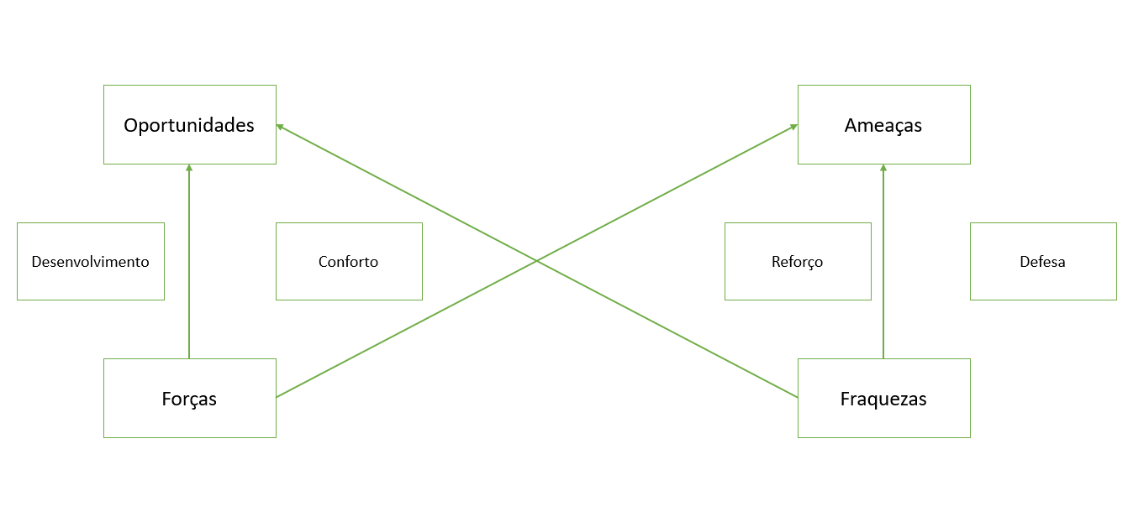

Fonte: Elaborado pelos autores

**5. Conclusão**

Em tempos de constantes mudanças nos campos econômicos, políticos, sociais e tecnológicos, em um mercado altamente competitivo, sobreviver exige que as organizações operem com muita organização, controle e inovação. A principal contribuição desta pesquisa é colaborar com a gestão estratégica da Instituição de Ensino Superior (IES) pesquisada. Durante todo o estudo, a importância de uma gestão estratégica mostrou-se ser um requisito indispensável para o crescimento e sustentabilidade da universidade.

Da pesquisa realizada, pode-se concluir que existem muitos pontos positivos na organização que podem ser melhor utilizados para que a empresa minimize suas fraquezas e combata as ameaças do ambiente externo. Com isso, uma gestão estratégica adequada pode trazer possibilidades de atingir metas de vantagem competitiva e sustentável. A empresa apresentou algumas dificuldades, no entanto, a instituição possui um grande potencial de expansão, devido à qualidade de seu ensino.

Diante desse cenário, conclui-se que pensar estrategicamente é fundamental para qualquer organização que deseje alcançar o sucesso, ou mesmo sobreviver às mudanças constantes do mercado. A Matriz SWOT, demonstrou ser um método eficaz para auxiliar a empresa pesquisada a conhecer a sua realidade atual. Espera que este estudo possa subsidiar futuras pesquisas. Sugere-se, para futuros estudos, a aplicação de outras ferramentas contidas na literatura do planejamento estratégico.

**REFERÊNCIAS**

BASTOS, Marcelo. Análise SWOT (Matriz) – Conceito e aplicação. **Portal Administração**, 2004. Disponível em: <http://www.portal-administracao.com/2014/01/analise-swot-conceito-e-aplicação.html>. Acesso em: 08 fev, 2019.

CARVALHO, Claudia Pinto de.; SENNA, Natalia Neves Bastos. **Planejamento estratégico:** estudo de caso no mercado de farmácia de manipulação. ENEGEP, Fortaleza, out. 2015.

CHIAVENATO, Isaiberto; SAPIRO, Arão. **Planejamento Estratégico:** fundamentos e aplicações. 1. ed. 13º tiragem. Rio de Janeiro: Elsevier, 2003.

DAYCHOUW, Merhi. **40 + 10 Ferramentas e Técnicas de Gerenciamento**. 5. ed. Rio de Janeiro: Brasport, 2013.

GIL, Antônio Carlos. **Métodos e técnicas de pesquisa social**. 6. ed. São Paulo: Atlas, 2008.

HELMS, Marilym.; NIXON, Judy. Exploring SWOT analysis – Where are we now? A review of academic research from the last decade. **Journal of Strategy and Management**, n. 3, p. 215-251, 2010.

HUNGER, J. David.; WHEELEN, L. T. **Gestão estratégica:** princípios e práticas. Rio de Janeiro: Reichmann & Affonso Editores, 2002.

KOTLER, Philip; ARMSTRONG, Gary**. Princípios de marketing**. Rio de Janeiro, Prentice-Hall do Brasil, 1993.

MACEDO, Susie Alves Silva. **Planejamento e gestão estratégica: um estudo sobre adoção e práticas em indústrias do Rio Grande do Norte.** Dissertação (Mestrado em área de concentração e Estratégias e Competitividade) – Programa em pós-graduação em administração, Universidade Potiguar, Natal, 2010.

MONTANA, Patrick Jonas.; CHARNOV, Bruce H**. Administração**. 2. ed. São Paulo: Saraiva, 2005.

OLIVEIRA, Djalma de Pinho Rebouças. **Planejamento Estratégico** – Conceitos, Metodologias e Práticas. São Paulo: Atlas, 2004.

PEREIRA, Maurício Fernandes. **Administração Estratégica**. 2. ed. Rio de Janeiro: Fundação CECIERJ, 2011.

RUIZ, Roberto. **Gestão da estratégia:** análise da implementação em uma empresa de energia de grande porte. 2013. 164 f. Dissertação (Mestrado) – Curso de Mestrado Profissional em Administração, Fundação Pedro Leopoldo, Pedro Leopoldo, 2013.

TERENCE, Ana Cláudia Fernandes**. Planejamento estratégico como ferramenta de competitividade na pequena empresa:** Desenvolvimento e avaliação de um roteiro prático para o processo de elaboração do planejamento. 2002. 238 f. Dissertação (Mestrado) – Curso de Mestrado em Engenharia de Produção, Universidade de São Paulo, São Carlos, 2002.